2009年中央、国家机关公务员录用考试
《行政职业能力测验》试卷
第一部分 常识判断
（共25题，参考时限10分钟）

根据题目要求，在四个选项中选出一个正确答案。

请开始答题：
1. 北京奥运会开幕式上展示的巨大的“和”字，其蕴含的思想源自（ ）。
A. 墨家 B. 道家
C. 儒家 D. 法家
2. 今年是改革开放三十周年，三十年前我国的经济体制改革始于（ ）。
A. 上海 B. 安徽
C. 广东 D. 浙江
3. 经济学上所推崇的“橄榄型”收入分配结构，是指低收入和高收入相对较少、中等收入占绝大多数的分配结构。我国正在采取措施，实施“提低、扩中、调高、打非、保困”的方针，使收入分配朝着“橄榄型”方向发展。这主要是为了促进（ ）。
A. 生产的发展 B. 效率的提高
C. 社会的公平 D. 内需的扩大
4. 新中国成立以后，我国政府制定了“两弹一星”的战略决策，这一战略目标的实现是在（ ）。
A. 20世纪50～60年代 B. 大跃进时期
C. 20世纪60～70年代 D. 文革时期
5. 从2006年元旦起我国政府正式取消了延续2600年的农业税。我国农业税的征收始于（ ）。
A. 春秋时期鲁国的初税亩 B. 战国时期的商鞅变法
C. 秦朝的按亩纳税 D. 西汉的编户齐民
6. 地热资源、太阳能、水能资源均丰富的地区是（ ）。
A. 青藏高原 B. 海南岛
C. 塔里木盆地 D. 四川盆地
7. 下列表述错误的一项是（ ）。
A. 党的十七大报告明确指出，要更好实施科教兴国战略、人才强国战略、可持续发展战略
B. 今年5月12日发生的四川汶川特大地震，是新中国成立以来破坏性最强、波及范围最广、救灾难度最大的一次地震
C. 神舟七号载人航天飞行圆满成功，标志着我国成为世界上第二个独立掌握空间出舱关键技术的国家
D. 科学发展观，第一要义是发展，核心是以人为本，基本要求是全面协调可持续，根本方法是统筹兼顾
8. 晚于欧洲文艺复兴运动（14至15世纪）的历史大事是（ ）。
A. 毕昇发明活字印刷术 B. 哥白尼提出“日心说”
C. 成吉思汗统一蒙古 D. 英国工业革命
9. 我国领导人多次表示，西藏事务完全是中国内政。“西藏问题”的实质是（ ）。
A. 民族问题 B. 人权问题
C. 宗教问题 D. 主权问题
10. 以下节气按时间顺序排列正确的是（ ）。
A. 立春、惊蛰、雨水、春分 B. 小暑、大暑、处暑、立秋
C. 白露、秋分、寒露、霜降 D. 立冬、小雪、小寒、冬至
11. 下列历史事件时间排序正确的一组是（ ）。
A. 齐桓公称霸→商鞅变法→秦统一天下
B. 司马迁修《史记》→文景之治→王莽篡汉
C. 玄武门之变→黄巢起义→安史之乱
D. 杯酒释兵权→岳飞抗金→王安石变法
12. 关于中国改革开放30周年成就的描述，下列符合实际的是（ ）。
A. 国内生产总值年均增长速度接近10％
B. 人均GDP已接近中等发达国家水平
C. 主要污染物排放总量逐年减少
D. 已成为世界贸易第一大国
13. 下列做法在日常生活中可行的是（ ）。
A. 医用酒精和工业酒精的主要成分相同，都可用于伤口消毒
B. 由于淀粉有遇碘变蓝的特性，可利用淀粉检验加碘食盐的真假
C. 喝牛奶、豆浆等富含蛋白质的液体可有效缓解重金属中毒现象
D. 低血糖症状出现时，吃馒头要比喝葡萄糖水见效快
14. 美国次贷危机中的“次”是指（ ）。
A. 贷款人的第二次贷款 B. 贷款机构的信用等级较低
C. 贷款机构的实力和规模较小 D. 贷款人的收入较低，信用等级较低
15. 关于气象，下列说法正确的是（ ）。
A. 沙尘暴发源于蒙古高原
B. 厄尔尼诺现象是由温室气体增多引发的
C. 飓风指的是在大西洋上生成的热带气旋
D. 美国西海岸有暖流、东海岸有寒流通过
16. 下列对CPI（居民消费价格指数）的认识正确的是（ ）。
A. CPI是采用指数商品加权平均的方法算出来的
B. CPI反映一定时期内居民所购生活消费品的价格程度的绝对数
C. CPI用来分析消费品非零售价对居民生活费用支出的影响程度
D. CPI反映居民所购生活消费品的价值和服务项目价格变动趋势
17. 下列陈述中错误的是（ ）。
A. 土星环是圆的
B. U盘格式化后，信息不可恢复
C. 混沌理论在很多研究领域有重要应用
D. 隐形飞机机身涂料的主要作用是吸收电磁波
18. 下列能够依次展示美国、英国、法国和日本影响力的文化符号是（ ）。
A. 爵士乐、金色大厅、圣女贞德、新干线
B. 感恩节、巨石阵、卢浮宫、浮士绘
C. 劳斯莱斯、芭比娃娃、巴尔扎克、桂离宫
D. 硅谷、哈佛大学、白金汉宫、东照宫
19. 下列关于法律与道德关系的表述中，错误的是（ ）。
A. 法律和道德都属于社会规范的范畴，均具有规范性
B. 违法行为一定是违反道德的，但违反道德的行为不一定都违法
C. 法律由国家强制力保障实施，而道德主要通过社会舆论和内心自律得以实施
D. 法律和道德可以互为促进
20. 根据我国有关法律的规定，下列哪一行为是不合法的？（ ）
A. 国务院某部门制定规章设定行政许可
B. 某乡人民代表大会选举产生乡长、副乡长
C. 国务院发布《关于加强市县政府依法行政的决定》
D. 全国人民代表大会常务委员会批准2008年中央预算调整方案
21. 下列机构中，有权依法制定地方政府规章的是（ ）。
A. 某直辖市人民代表大会
B. 某自治区人民代表大会常务委员会
C. 某省人民政府所在地的市人民政府
D. 某省人民政府的工作部门
22. 行政处罚是指行政机关依法对违反行政管理秩序的公民、法人或其他组织给予制裁的行政行为。据此，下列属于“行政处罚”的是（ ）。
A. 对醉酒的人约束至酒醒
B. 暂扣违章司机的机动车驾驶证
C. 对严重违反《公务员法》的公务员给予开除处分
D. 对到期不缴纳税款的纳税人，按日加收滞纳税款万分之五的滞纳金
23. 下列行为中构成犯罪的是（ ）。
A. 张某，20岁，遇人抢劫奋起反击，将对方打成重伤
B. 王某，30岁，为了躲避仇人追杀，抢了路人的摩托车逃跑
C. 刘某，13岁，盗窃价值人民币50万元的财物
D. 赵某，30岁，醉酒驾车撞死路人
24. 甲被车撞伤倒地，行人乙拦下一辆出租车，将甲送往医院，乙支付了车费，其间，甲的手机丢失，下列表述中正确的是（ ）。
A. 车费不由甲承担，甲手机丢失的损失由乙赔偿
B. 车费由甲承担，甲手机丢失的损失由乙赔偿
C. 车费不由甲承担，甲手机丢失的损失不由乙赔偿
D. 车费由甲承担，甲手机丢失的损失不由乙赔偿
25. 根据《突发事件应对法》的规定，下列说法正确的是（ ）。
A. 突发事件即为紧急状态
B. 突发事件包括自然灾害、事故灾难、公共卫生事件和社会安全事件
C. 突发事件的预警级别从高到低依次用红色、橙色、蓝色和黄色来标示
D. 突发事件发生后，发生地县级人民政府应当立即采取措施控制事态发展，并立即向上一级人民政府报告，不得越级上报

※※※第一部分结束，请继续做第二部分!※※※

第二部分 言语理解与表达
(共40题，参考时限35分钟)

本部分包括表达与理解两方面的内容。请根据题目要求，在四个选项中选出一个最恰当的答案。

请开始答题：
26. 一方水土养一方人，一方人筑一方城。边地城市风貌的千姿百态，原本就是 的事情。
填入划横线部分最恰当的一项是（ ）。
A. 水到渠成 B. 司空见惯
C. 顺其自然 D. 顺理成章
27. 很多大学生希望毕业后找到一份工作，稳步发展，可是也有许多人不愿 ，他们有相对稳定的家庭背景，有工作能力，却在寻找生活的另一种可能性。
填入划横线部分最恰当的一项是（ ）。
A. 按部就班 B. 墨守成规
C. 人云亦云 D. 步入后尘
28. 柏克和阿伦特等思想家把博爱和同情视为感伤主义，是滥情、不理智的表现，认为结果会 ，达不到改善弱者境遇的效果。贫困等问题的解决还是要靠政治，而非部分人的善心。
填入划横线部分最恰当的一项是（ ）。
A. 适得其反 B. 事与愿违
C. 南辕北辙 D. 雪上加霜
29. 我从不怀疑“城市车”概念的 性，因为这是全世界都需要的东西：干净、简洁、低能源消耗。我们不是在 让“城市车”概念成真，而是必须让它实现。
填入划横线部分最恰当的一项是（ ）。
A. 超前 梦想 B. 可行 尝试
C. 实用 期待 D. 科学 努力
30. 互联网并非 ，整齐划一的技术革命的产物，而是在各种混乱、争论和复杂的利益纠葛中发展成今天的规模和影响力，正是一个个小的草根网络，最终汇集成一个 的大潮流。
填入划横线部分最恰当的一项是（ ）。
A. 一呼百应 铺天盖地 B. 自上而下 不可逆转
C. 有条不紊 举世瞩目 D. 运筹帷幄 波涛汹涌
31. 如果我们继续让市场决定命运，让政府在稀缺石油和食品上互相 ，资源将会成为全球经济增长的瓶颈，但如果世界各国在研究、开发以及传播节能技术和可再生能源上进行 ，快速的经济增长就有可能成为现实。
填入划横线部分最恰当的一项是（ ）。
A. 争夺 支持 B. 制约 分工
C. 竞争 合作 D. 抵制 改革
32. 实践表明， 良善的制度设计，住房保障已不再是政府的财政包袱，相反，它还是经济增长的 。住房保障本身已表现出一种强大可持续的生命力，并成为能够产生稳定回报的投资品。
填入划横线部分最恰当的一项是（ ）。
A. 基于 机遇 B. 出于 动力
C. 由于 前提 D. 鉴于 表现
33. 作家、出版社、图书零售商依然依靠传统的纸质书利润分成系统获取各自最主要的收入，网络盗版被视为 这一系统利益的首害。2000年曾 于电子出版的许多出版社后来都放缓了推出电子化新书的脚步，主要原因便是担心这样会加快网络盗版的速度，减少图书的销售量。
填入划横线部分最恰当的一项是（ ）。
A. 冲击 争先恐后 B. 侵蚀 跃跃欲试
C. 破坏 摩拳擦掌 D. 分割 踌躇满志
34. 什么是人才，可谓 。在全球化和信息化时代，人才应该具备的几点基本素质倒是 的。很多大企业认为，引领未来企业发展的，也是企业最缺乏的人才必须具备三大条件：领导才能，谈判能力和全球思维。
填入划横线部分最恰当的一项是（ ）。
A. 众说纷纭 统一 B. 莫衷一是 固定
C. 见仁见智 共通 D. 因人而异 公认
35. 托马斯·弗里德曼认为获取信息的 性改变了人类的思考方式，就好像计算器发明以后计算好的人不再占明显优势，记忆力好也不再作为评判人聪明的 标准。
填入划横线部分最恰当的一项是（ ）。
A. 便捷 必然 B. 公平 客观
C. 对称 绝对 D. 广泛 首要
36. 看过许多名人访谈，他们无不谈到过去某段时期的迷茫与困惑、低潮与失败。彼时，如果他们向命运低头，他们就是失败者。只有冷静下来，摆正心态，才有 、赢取辉煌的可能。可见，平日的积累与锻炼固然重要，但关键时刻的 与爆发力却能成就一个真正的王者。
填入划横线部分最恰当的一项是（ ）。
A. 背水一战 表现 B. 反败为胜 勇气
C. 逆水行舟 速度 D. 反戈一击 突破
37. 城市的 化发展使城市的文化个性正在逐渐消解，并失去城市的文化竞争能力。每个城市都试图以摩天大楼林立、水泥立交桥纵横作为现代化城市的 ，但不容忽视的问题是，城市的文化品格和文化生态也正在悄然消解。
填入划横线部分最恰当的一项是（ ）。
A. 单一 目标 B. 机械 符号
C. 模式 标志 D. 无序 要素
38. 判断一家公司是否具有成长性，这家公司的产品或服务有没有市场 至关重要。有些公司可能有几年时间保持了较快的增长，但是如果所从事的行业空间有限，就注定了高增长只是 。
填入划横线部分最恰当的一项是（ ）。
A. 份额 过眼云烟 B. 需求 无源之水
C. 前景 空中楼阁 D. 潜力 昙花一现
39. 今天的汉语变化之快，已经是字典的改版 的了，而所有这些的背后，是一个 的社会。
填入划横线部分最恰当的一项是（ ）。
A. 鞭长莫及 纷繁复杂 B. 望尘莫及 日新月异
C. 难以企及 欣欣向荣 D. 措手不及 瞬息万变
40. 在消费品领域，人们的审美观、价值观念是非常 的，什么是高雅的，什么是大众的，人们在不同的时代、不同的情境下，会有不同的理解。如果让西方饮茶习惯去 茶饮料领域，他们不习惯的绿茶就永远出不了顶级品牌。
填入划横线部分最恰当的一项是（ ）。
A. 时尚 改变 B. 灵活 占领
C. 主观 主导 D. 多元 适应
41. 如今每年出版的长篇小说已经超过千部，但与这种发展相 的还有人们“力作乏陈”的呼喊声。在我看来，中国文学目前的整体发展缺乏一种 性，对诺贝尔奖的看重，可能缘于一种在茫然中寻找航向的期待。
填入划横线部分最恰当的一项是（ ）。
A. 矛盾 独立 B. 始终 超越
C. 冲突 规划 D. 伴随 方向
42. 也许是看到了“群体智慧”所爆发的惊人力量，很多风险投资开始重新 “人”的作用。与 的新搜索技术相比，他们更愿意将赌注押在混合型搜索引擎的研发上，即利用人的智慧弥补机器算法的不足。这种搜索引擎有一个 的名字：社会型搜索。
填入划横线部分最恰当的一项是（ ）。
A. 关注 天花乱坠 动听 B. 重视 屈出不穷 奇特
C. 估量 眼花缭乱 时髦 D. 考虑 变幻莫测 贴切
43. 就如同那些古典音乐爱好者批驳iPod播放器在玷污耳朵一样，喜欢闻书香的人更 。太多人无法想象没有书架的家居环境，也无法接受电子文字 纸质书籍所拥有的心理感情空间，尽管他们都 电子纸张是一场未来十年注定将要发生的大趋势。
填入划横线部分最恰当的一项是（ ）。
A. 挑剔 代替 承认 B. 偏执 挤占 明白
C. 保守 填充 认为 D. 高雅 侵占 觉得
44. 在上世纪90年代之前，中国的粮食进口量从没有 供应量的5％，但是，随着畜牧业的发展，特别是工厂式畜牧场的 ，商品饲料的需求量大为增加，这种状况会 中国粮食自给的基础政策。
填入划横线部分最恰当的一项是（ ）。
A. 达到 兴盛 动摇 B. 低于 扩大 冲击
C. 超过 兴起 挑战 D. 大于 扩充 违反
45. 历史是前进的历史，历史是革命的历史、辉煌的历史、悲哀的历史。人民总会在
之后，认认真真地 历史的是非功过。然而，无论什么样的历史，什么时段的历史，当它面对一个人的时候，总是会毫不留情地 他的灵魂。
填入划横线部分最恰当的一项是（ ）。
A. 事过境迁 评价 拷问 B. 尘埃落定 回顾 净化
C. 痛定思痛 检验 感化 D. 物是人非 反省 触动
46. 旅行是什么？德波顿并不想急于提供答案；旅行为了什么?德波顿似乎也不热心去考求。但释卷之后，相信每个读者都会得到一种答案——这答案，既是思辨的，也是感性的；既酣畅淋漓，又难以言说。因为它更像是一种情绪，令人沉醉而不自知。
这段文字表达的主要意思是（ ）。
A. 读者读后会得到模糊不清的答案 B. 读者领略到了德波顿的淡然无为
C. 德波顿没有解答读者提出的问题 D. 德波顿给了读者宝贵的精神享受
47. 一种经济理论或者经济模型是对经济现象的某些方面的描述，它要比其描述的现实简单。理论要舍弃不重要的东西。至于什么重要，什么不重要，取决于经济学家的假设，假设不同，提出的理论也不一样。经济学家们对同一现象往往有很多的理论解释，主要就是因为强调的东西常常不一样。因此，理论就不等同于真理，可以争辩，可以错，也可以被推翻。
这段文字意在说明（ ）。
A. 如何发展经济理论 B. 经济理论的内在本质
C. 经济理论的主要功能 D. 如何看待经济理论
48. 跟电影中创意以导演为中心不同，电视行业创意的中心是编剧。编剧在电视行业中之所以重要，是因为小画框给视觉发挥的空间没那么大，语言艺术就显得特别重要。情景剧还有故事情节作为吸引力，而喜剧秀就完全是靠演员的表现和语言的魅力了；又都是在棚里拍，从拍摄上讲是纯技术活儿，创意都在于对话和表演。
这段文字的主旨概括最准确的是（ ）。
A. 比较电视与电影行业创意上的差异
B. 强调语言魅力对电视行业的重要性
C. 分析电视行业各种构成要素之间的关系
D. 解释电视行业创意以编剧为中心的原因
49. 随着全球肉类产量的进一步增加，畜牧业对全球温室效应的影响也会增长。目前，畜牧业用地已经占到地球土地面积的30％。作为农业增长最为迅速的一个门类，畜牧业还会占用更多的土地用来生产饲料和放牧。在拉丁美洲，为给牧场腾出空间，已经有70％的森林遭到砍伐。目前畜牧业对全球825个陆地生态区中的306个造成了威胁，并且威胁到1699个濒危物种。
这段文字意在说明（ ）。
A. 应严格控制畜牧业发展 B. 畜牧业造成的污染严重
C. 畜牧业发展面临的瓶颈 D. 发展畜牧业的环境代价
50. 詹姆斯·乔伊斯的《尤利西斯》手稿在拍卖会上露面时，考虑到手稿并不完整，只是其中一个章节，拍卖行保守给出60万至90万美元的估价，最终成交价却高达150万美元。《尤利西斯》是爱尔兰的文学国宝，第一次公开出版却在巴黎，手稿也一直留在国外，几十年来爱尔兰人都以此为憾事。得到手稿拍卖的消息，爱尔兰国家图书馆便决定不惜代价把手稿买回都柏林，最终的高价，文学价值和民族感情各占一半。
这段文字主要说明（ ）。
A. 《尤利西斯》手稿为什么拍出高价 B. 爱尔兰人具有强烈的民族情感
C. 文学手稿的价值有时难以估量 D. 《尤利西斯》手稿深受爱尔兰人喜爱
51. 尽管黄金的地位已今不如昔，但魔力依然不减。纸币在通货膨胀面前无能为力，而黄金天生具备保值功能，在通货膨胀时代尤为耀眼。美元和黄金价格犹如跷跷板的两端，在美元持续贬值的背景下，黄金价格会自然走高。在股市风险加大时，黄金市场会成为资金的避风港，最近国际市场金价走高，和美国次贷危机引发的股市震荡不无关系。
这段文字的主旨概括最准确的是（ ）。
A. 预测黄金市场未来的走势 B. 说明影响金价的各种因素
C. 解释黄金受到追捧的原因 D. 分析黄金投资的国际环境
52. 心理矫治作为一项专业性、科学性很强的教育改造手段，其意义不仅在于促进服刑人员改造，也在于降低服刑人员出狱后重复犯罪的几率。当然，由于我国心理学学科建设尚未成熟，心理矫治工作虽然在监狱管理系统中已初见成效，但在监狱系统中大范围运用还需假以时日。
这段文字主要是说心理矫治（ ）。
A. 在监狱管理中发挥着重要作用
B. 亟待在监狱系统中进行大范围运用
C. 是一种处于发展中的有效教育改造手段
D. 发展有赖于心理学学科建设的发展成熟
53. 一个小女孩趴在窗台上，看窗外的人正埋葬她心爱的小狗，不禁泪流满面，悲恸不已。她的外祖父见状，连忙引她到另一个窗口，让她欣赏他的玫瑰花园。果然小女孩的心情顿时明朗。老人托起外孙女的下巴说：“孩子，你开错了窗户。”
老人说：“你开错了窗户”是想要告诉小女孩（ ）。
A. 看世界的角度不同，心境也会不同 B. 环境对人的情绪状态有很大的影响
C. 通过转化视角，能摆脱失败和痛苦 D. 人应该懂得从不同的角度看待问题
54. 随着“谁主张，谁举证”这一司法原则的强化，能否搜集到有力的证据，成为民事诉讼胜败的关键。目前，虽然人们的调查取证意识增强了，但搜集、保存和运用证据的能力还较弱，许多当事人往往只好委托律师或其他人员进行调查取证，因此民事类调查取证的需求越来越大。
这段文字意在说明（ ）。
A. 民事诉讼中调查取证的主要途径 B. 当事人取证意识与取证能力之间的差距
C. 民事诉讼调查取证需求增大的原因 D. 搜集证据成为诉讼胜败关键的法律依据
55. 云南地处世界两大生物多样性热点地区的交界处，高海拔的青藏高原在云南迅速过渡到低海拔的马来半岛。云南的大部分河流都是南北走向，热带动植物随着北上的湿热空气，一直深入到云南的大部分地区。因此，云南在4％的国土面积上拥有全国50％以上的植物种类、70％以上的动物种类和80％以上的植被类型。
这段文字意在强调（ ）。
A. 云南的地形与生物多样性的关系 B. 云南生物多样性的特点很突出
C. 云南具有特殊的自然地理条件 D. 云南的气候与生物多样性的联系
56. 北京天坛祈年殿、圜丘的各层组排，均是以天阳之数“九”及其倍数呈扇环形展开的，即由内层至外层分别为九、一十八、三十六……这个天阳之数“九”来源于《易经》乾卦的“九”，如《易经·乾》“上九，亢龙有悔”，即言“九”为阳数之极，此时为阳之亢极。神圣的祈年大殿用“九”及其倍数排列，寓含着崇尚天阳的信息，这是《易经》符号学在古代建筑中的体现。
这段文字意在说明（ ）。
A. 我国古代建筑体现着功用、审美的特点
B. 我国古代建筑蕴藏着一种数字符号信息
C. 《易经》与我国古代建筑中的符号信息
D. 我国建筑艺术的最高境界暗含符号信息
57. 今天，人们往往以为老虎一直都生活在山上，并不知道它们从平原退出的历史。唐宋时期，随着经济文化中心从黄河流域转移到长江流域，北方人口大量南迁，华南虎彻底退出平原地区。之后出现的“调虎离山”、“放虎归山””坐山观虎斗”等成语，表明当时人们已经误认为老虎是山地物种，并不知道老虎是因为人类活动的侵犯而“被逼上山”的。
对这段文字的主旨概括最准确的是（ ）。
A. 描述老虎随人类活动退向山区的历史
B. 澄清人们对老虎生活区域的认识误区
C. 说明了老虎“被逼上山”的时代背景
D. 分析人类活动对老虎生存环境的影响
58. 周庄旅游收入已连续多年超亿元大关。在苏南，与周庄媲美的文化古镇虽不在少数，但旅游收入却只能望周庄而兴叹。当地的一位老人说，上世纪70年代陈逸飞画了这里的双桥，此画在美国展出时获奖并被石油大亨哈默斥巨资收藏。1979年邓小平访美时，哈默将此画赠给他，并说这是中国上海附近的一个小镇。如今，游览江南古镇，周庄已成为首选。
对这段文字理解最准确的是（ ）。
A. 文化传播可以成为城镇发展的重要契机
B. 旅游是城镇经济快速发展的突破口
C. 文化交流是国际交流的重要内容
D. 文化是促进经济发展的重要力量
59. 近年来，全球纸价持续上涨，据分析，纸浆的价格会越来越高，而出于环保的原因，全球的纸浆生产能力却在减弱。油价的上涨让问题变得更糟糕，而据预测，这一上涨趋势并不会在短期内逆转。当纸价上涨到一定程度，必然反映到书价上，即使不考虑买书人会因为额外支出而减少购买，增加的占用资金也会令书店的经营风险增加。
对这段文字的主旨概括最准确的是（ ）。
A. 说明书价必然上涨的诸多原因 B. 分析未来图书零售业的发展趋势
C. 揭示能源问题与图书行业的关系 D. 预测图书零售业将面临经营困境
60. 西方学者提出的“日常生活审美化”理论，从其产生的客观基础而论，它是在科技飞速发展，物质生活质量逐渐提高，人们日益从物质需求向精神需求过渡的前提下而出现的一种理论对现实的回应。这种回应的出现，一方面是客观现实对理论的要求，另一方面也是西方哲学、美学及文学艺术理论发展的必然规律。
这段文字意在说明“日常生活审美化”理论（ ）。
A. 出现的时代背景及理论基础 B. 己获得了各方面的广泛认可
C. 主要满足了人们的精神需求 D. 与百姓的日常生活密切相关
61. 随着科学的进步与基因治疗方法的建立，基因兴奋剂的使用己成为可能，但检测运动员是否使用过基因兴奋剂则非常困难。虽然可以从蛋白质组学检测发现其踪迹，但检测基因一般需要运动员身体组织样本，这涉及是否尊重运动员的问题。另外，目前的检测技术还无法跟上基因改造的步伐，世界反兴奋剂机构除了将基因兴奋剂列入禁止目录，也在吸纳世界上最优秀的基因技术专家为自己服务，希望开发出基因兴奋剂检测技术，取得相关前沿成果。
这段文字说明基因兴奋剂检测（ ）。
A. 需要不断完善技术手段 B. 遭遇的困境与解困思路
C. 需建立完备的检测体系 D. 面临的道德与技术难题
62. 加拿大科学家在研究“威廉斯综合症”时意外地发现，有着音乐、数学天赋的人，他们的天赋其实是基因排列失常造成的，而且同样的基因失序也会导致精神分裂症等精神病。大多数一出生就患有“威廉斯综合症”的孩子，他们体内的7号染色体错排了20个基因。在全球每两万人当中，就有一人会出现这种情况。
作者接下来最有可能着重介绍的是（ ）。
A. 什么是“威廉斯综合症” B. 7号染色体对人类的重要意义
C. “威廉斯综合症”的典型病例 D. 基因失序与天才
63. 每天面对繁忙的交通，我们总觉得它是无序的。一旦拨云见日，会发现在这“混乱”之下依然存在着群体协作：每一辆车都有其目标，每一个驾驶员都努力避免交通事故，这是个体行为；在路上行驶时，汽车首尾相接，车距狭小但并不碰撞，车距加大时就加速，车距小时就减速，这就是群体协作。如果拒绝协作，马路将会成为废铜烂铁的堆积地。有趣的是，这主要并不是交警指挥的结果，而是每一位驾驶员追求自身目标后的无意结果。
这段文字意在强调（ ）。
A. 个体行为是群体协作的基础
B. 个体行为与群体协作并不矛盾
C. 群体协作是人类社会生活中非常重要的因素
D. 群体协作是个体实现目标时自然体现的结果
64. 设计美术馆向来是建筑师莫大的机遇，他们会因此得到可以尽情施展最炫目华彩技法的舞台。而在梵·高美术馆，从最初设计草图的里特维尔德，到负责设计配楼的黑川纪章，再加上为他们拾遗补缺的凡·古尔，都不约而同地采取了非常低调内敛的姿态，绝无半分喧宾夺主的企图。是不是该猜测，他们面对着如此特殊的对象，都明了自己的使命就是不要用华丽去玷污了梵·高？就把绚丽全都留给画笔下那如焰火般旋转的星空吧！
对这段文字的主旨概括最准确的是（ ）。
A. 说明梵·高具有璀璨的艺术成就
B. 探讨梵·高美术馆风格朴素的缘由
C. 点评三位建筑师独特的设计风格
D. 分析梵·高美术馆统一风格形成的背景
65. 过去20年中，美国玉米年产量一直在全球产量的40％左右波动，2003～2004年度占到41.8％，玉米出口更曾占到世界粮食市场的75％。美国《新能源法案》对玉米乙醇提炼的大规模补贴，使得20％的玉米从传统的农业部门流入工业部门，粮食市场本来紧绷的神经拉得更紧。由于消费突涨，2006～2007年度全球玉米库存出现历史低位，比2005～2006年度剧减了2800万吨。难怪一年中全球粮油生产区的任何一个地方出现持续干旱或洪涝灾害，全球期货现货市场都会出现强烈反应。
这段文字意在表明（ ）。
A. 全球粮食市场正面临着库存紧张的严重危机
B. 美国在世界玉米市场中占有举足轻重的地位
C. 美国生物能源业的发展影响全球粮食供求关系
D. 对玉米乙醇提炼的补贴是一个不合时宜的举措

※※※第二部分结束，请继续做第三部分!※※※

第三部分 判断推理
(共35题，参考时限35分钟)

一、图形推理。请按每道题的答题要求作答。

请开始答题：
66. 请从所给的四个选项中，选择最合适的一个填入问号处，使之呈现一定的规律性：
A B C D
67. 请从所给的四个选项中，选择最合适的一个填入问号处，使之呈现一定的规律性：
A B C D
68. 请从所给的四个选项中，选择最合适的一个填入问号处，使之呈现一定的规律性：
A B C D
69. 请从所给的四个选项中，选择最合适的一个填入问号处，使之呈现一定的规律性：
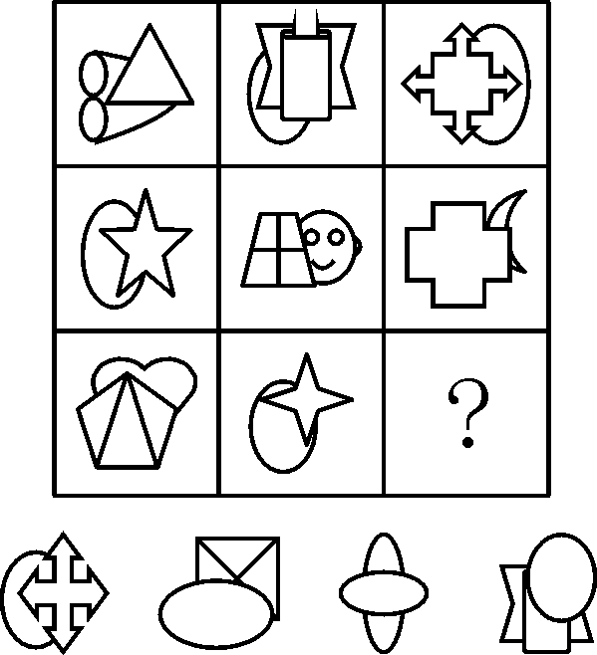
A B C D
70. 下面四个所给的选项中，哪一项能折成左边给定的图形？
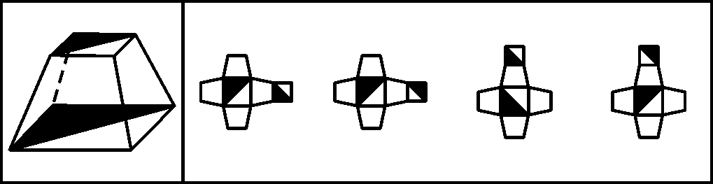
A B C D

二、定义判断。每道题先给出一个定义，然后列出四种情况，要求你严格依据定义，从中选出一个最符合或最不符合该定义的答案。注意：假设这个定义是正确的，不容置疑的。

请开始答题：
71. 广义而言，集体记忆即是一个具有自己特定文化内聚性和同一性的群体对自己过去的记忆。这种群体可以是一个政治宗教集团、一个地区文化共同体，也可以是一个民族或是一个国家。这种记忆可以是分散的、零碎的、口头的，也可以是集中的、官方的、文字的，可以是对最近一个事件的回忆，也可以是对远古祖先事迹的追溯。
根据上述定义，下列属于集体记忆的是：
A. 我国广泛流传的大禹治水的传说
B. 某市宣传地方旅游资源的纪录片
C. 某政府机构关于某项工作的文件汇编
D. 我国某大学内介绍邻国历史的教材
72. 隐性广告是指将产品或品牌及其代表性的视觉性符号甚至服务性内容策略性地融入电影、电视剧或其他电视节目及其他传播内容中(隐藏于载体并与载体融为一体)，使观众在接受传播内容的同时，不自觉地接受商品或品牌信息，继而达到广告主所期望的传播目的。
根据上述定义，下列属于隐性广告的是：
A. 电视台在转播世界杯足球比赛中场休息时播放的某知名饮品的广告
B. 某知名运动品牌赞助奥运会某国家体育代表团运动员的领奖服
C. 某电子产品生产商赞助拍摄电影，电影放映前播放该产品广告
D. 某电视台知名女主播穿着某品牌提供的服装参加亲戚的婚礼
73. 缺陷补偿是指个体在充当社会角色时不可能事事成功，当自我角色目标失败时，常常可能会对相关的社会角色的重要性做重新评价，从而进行自我定义以补偿自己的角色缺陷。
根据上述定义，下列属于补偿缺陷的是：
A. 小王认为评上优秀员工是晋升的关键，因此当评选失利后决定在下一次评选中再接再厉
B. 小张有份很不错的工作，他参加公务员考试是抱着试试看的态度，所以当他得知自己没有通过考试时并未觉得太遗憾
C. 袁女士离婚后全身心投入工作，取得了很大成绩，她认为事业成功比婚姻幸福更为重要
D. 黄某大学毕业后求职不顺利，他觉得这是由于自己不是名牌大学毕业生，否则就业会容易得多
74. 职业社会化是指个体按社会需求选择职业，掌握从事某种职业的知识和技能，以及从事某种职业后进行知识、技能更新再训练的过程。
根据上述定义，下列属于职业社会化的是：
A. 食堂管理员张某看到很多领域急需翻译人才，利用业余时间学习并取得翻译资格证后到某公司任职
B. 青年张某参军后被分配至汽车班，学得精湛的修车技艺，退役后自己开了一间修理铺
C. 某公司会计李某热爱厨艺，业余时间参加了一个培训班，学习营养知识，提高烹饪技艺
D. 下岗女工陈某在抚育孩子期间，积累了丰富的知识和经验，后在朋友建议下开办了一所幼儿园
75. 差异性市场策略是指企业在对整体市场细分的基础上，针对每个细分市场的需求特点，设计和生产不同的产品，制定并实施不同的市场营销组合策略（各种营销手段的综合运用），试图以差异性的产品满足差异性的市场需求。
根据上述定义，下列属于差异性市场策略的是：
A. 某汽车生产企业面向工薪阶层，主要生产经济型轿车，这种轿车售价低，耗油少，深受工薪阶层欢迎
B. 某超市推行会员制，根据会员积分的多少，赠予不同档次的礼品
C. 某企业生产的电脑在市场上销路很好，为拓宽市场，又开始研发手机
D. 某化妆品生产企业针对不同年龄阶段的消费者生产、销售不同种类的润肤露
76. 现在统计中常用的人均可支配收入由四部分构成，分别是：工资性收入、转移性收入、经营性收入和财产性收入。财产性收入一般是指家庭拥有的动产(如银行存款、有价证券等)、不动产(如房屋、车辆、土地、收藏品等)所获得的收入。它包括出让财产使用权所获得的利息、租金、专利收入等；财产营运所获得的红利收入、财产增值收益等。
根据上述定义，下列属于财产性收入的是：
A. 王某家传的青花瓷器在展览会上被专家估价为200万元
B. 李某买了一辆载重10吨的货车跑运营，每年收入8万元以上
C. 赵某为公司作出重大贡献，公司给予10万元的奖励
D. 高某在闹市有一间房屋，某厂家在其房顶安放了广告牌，并支付给他一定费用
77. 有一些植物需经过低温后才能开花并成长结实。通过低温诱导促使植物开花结实的作用称为春化作用。
根据上述定义，下列未利用春化作用原理的是：
A. 洋葱开花影响其品质，因此在春季种植前高温处理越冬贮藏的鳞茎，以降低其感受低温的能力，从而得到较大的鳞茎
B. 使用赤霉素，二年生天仙子、白菜、甜菜和胡萝卜等不经低温处理就可以开花
C. 将萌发的冬小麦种子装在罐中，放在冬季的低温下40至50天后在春季播种，可获得和秋播同样的收成
D. 在第一年将二年生药用植物当归的缺根挖出，贮藏在高温下，以减少第二年的抽薹率而获得较好的块根
78. 产品召回是指生产商将已经送到批发商、零售商或最终用户手上的产品收回。产品召回的典型原因是所售出的产品被发现存在缺陷。产品召回制度是针对厂家原因造成的批量性问题而出现的，其中，对于质量缺陷的认定和厂家责任的认定是最关键的核心。
根据上述定义，下列属于产品召回的是：
A. 某商家作出承诺，产品有问题可以无条件退货
B. 某超市发现卖出的罐头已过期变质，及时告知消费者前来退货或更换
C. 因质检把关不严，某厂一批次品流入市场，厂家告知消费者前来退货
D. 某玩具厂因某种玩具有害物质超标，向提起诉讼的部分消费者退货赔偿
79. 环境影响评价指拟定开发计划或建设项目时，事前对该计划或项目将给大气、水体、土壤、生物以及由它们组成的环境系统造成什么影响，这些影响的结果又将对人类的健康和生活环境以及自然环境和经济、文化、历史环境造成什么影响所进行的调查、预测与评价，以及据此制定出防止或减少环境污染和破坏的对策与措施。
根据上述定义，下列属于环境影响评价的行为是：
A. 某市在建设污水处理厂之前，请专家根据城市规模对该厂日处理污水能力进行调查、预测与评价
B. 某市建高架桥后，附近几栋楼的居民反映该桥严重影响了采光，市政府组织相关部门进行评估以决定如何处理
C. 某市在治理一条古老的河道前，请专家考证该河道的历史，以开发旅游资源
D. 某市在建设机场前，预测飞机噪声并提出机场周围土地利用控制性建议
80. 政府采购就是指国家各级政府为从事日常的政务活动或为了满足公共服务的目的，利用国家财政性资金和政府借款购买货物、工程和服务的行为。政府采购不仅是指具体的采购过程，而且是采购政策、采购程序、采购过程及采购管理的总称，是一种对公共采购进行管理的制度。
根据上述定义，下列不属于政府采购的是：
A. 某市政府规定，单笔超过一定金额的办公用品必须报有关部门集中采购
B. 某市政府为方便市民出行，租用电信公司的短信平台给市民发送免费短信
C. 某县政府为改善当地教育条件，拨专项资金给某小学翻修校舍，并规定必须严格按招标程序进行
D. 某市政府通过公开竞标方式选择一家酒店作为指定接待酒店

三、类比推理。每道题先给出一组相关的词，要求你在备选答案中找出一组与之在逻辑关系上最为贴近、相似或匹配的词。

请开始答题：
81. 杂志对于（ ）相当于（ ）对于农民
A. 编辑——蔬菜 B. 书刊——农村
C. 传媒——农业 D. 报纸——果农
82. （ ）对于行动相当于（ ）对于航行
A. 目标——灯塔 B. 信心——风帆
C. 激情——桅杆 D. 毅力——水手
83. 寡对于（ ）相当于利对于（ ）
A. 孤——弊 B. 众——钝
C. 多——益 D. 少——害
84. （ ）对于手机相当于交流对于（ ）
A. 电视——文学 B. 电脑——文化
C. 信号——文字 D. 通讯——语言
85. 签约∶解约
A. 结婚∶离婚 B. 订货∶收货
C. 上班∶下班 D. 借款∶贷款
86. 冠心病∶传染病
A. 熊猫∶哺乳动物 B. 鲤鱼∶两栖动物
C. 京剧∶豫剧 D. 细菌∶病毒
87. 考古∶文物∶博物馆
A. 培训∶员工∶社会 B. 耕种∶庄稼∶土地
C. 贸易∶商品∶工厂 D. 教育∶人才∶企业
88. 电梯∶大厦∶城市
A. 肥皂∶浴室∶客厅 B. 水草∶小溪∶山谷
C. 飞禽∶走兽∶森林 D. 奶牛∶牛奶∶超市
89. 图书∶印刷厂∶出版社
A. 桌椅∶家具厂∶木材厂 B. 水果∶经销商∶种植户
C. 电影∶制片人∶剧作家 D. 房子∶建筑商∶开发商
90. 打折∶促销∶竞争
A. 奖金∶奖励∶激励 B. 日食∶天体∶宇宙
C. 娱乐∶游戏∶健康 D. 京剧∶艺术∶美感

四、逻辑判断。每题给出一段陈述，这段陈述被假设是正确的，不容置疑的。要求你根据这段陈述，选择一个答案。注意：正确的答案应与所给的陈述相符合，不需要任何附加说明可以从陈述中直接推出。

请开始答题：
91. 有的人即便长时间处于高强度的压力下，也不会感到疲劳，而有的人哪怕干一点活也会觉得累。这除了体质或者习惯不同之外，还可能与基因不同有关。英国格兰斯哥大学的研究小组通过对50名慢性疲劳综合症患者基因组的观察，发现这些患者的某些基因与同年龄、同性别健康人的基因是有差别的。
以下哪项如果为真，最能支持该研究成果应用于慢性疲劳综合症的诊断和治疗？
A. 基因鉴别已在一些疾病的诊断中得到应用
B. 科学家们鉴别出了导致慢性疲劳综合症的基因
C. 目前尚无诊断治疗慢性疲劳综合症的方法
D. 在慢性疲劳综合症患者身上有一种独特的基因
92. 有三个骰子，其中红色骰子上2、4、9点各两面；绿色骰子上3、5、7点各两面；蓝色骰子上1、6、8点各两面。两个人玩掷骰子的游戏，游戏规则是两人先各选一个骰子，然后同时掷，谁的点数大谁获胜。
那么，以下说法正确的是：
A. 先选骰子的人获胜的概率比后选骰子的人高
B. 选红色骰子的人比选绿色骰子的人获胜概率高
C. 没有任何一种骰子的获胜概率能同时比其他两个高
D. 获胜概率的高低与选哪种颜色的骰子没有关系
93. 某国家先后四次调高化肥产品出口关税以抑制化肥产品出口。但是，该国化肥产品的出口仍在增加，在国际市场上仍然具有很强的竞争力。
以下不能解释这一情况的是：
A. 国际市场上化肥产品处于供不应求的状态
B. 该国化肥产品的质量在国际市场上口碑很好
C. 该国化肥产品的价格在关税提高后仍然比其他国家低
D. 该国化肥产品的产量仍在不断增加
94. 当受到害虫侵袭时，大豆和其他植物会产生一种叫做茉莉酸盐的荷尔蒙，从而启动一系列化学反应，合成更多蛋白酶抑制剂，增强自身的抵抗力。害虫吃下这种化合物以后，其消化功能会受到抑制。植物生物学家德鲁西亚发现高浓度二氧化碳会导致植物丧失分泌茉莉酸盐的能力，整个“防御通道”由此将被关闭，于是大豆类作物的抗虫害能力便随着二氧化碳含量的增多而逐渐减弱。
由此可以推出：
A. 大豆产量会受到空气状况的影响
B. 茉莉酸盐的主要作用是抵抗虫害
C. 不能产生茉莉酸盐的植物将很难抵御虫害
D. 减少空气中的二氧化碳会增加大豆的抗虫害能力
95. 二氧化硫是造成酸雨的主要原因。某地区饱受酸雨困扰，为改善这一状况，该地区1～6月累计减排11.8万吨二氧化硫，同比下降9.1％。根据监测，虽然本地区空气中的二氧化硫含量降低，但是酸雨的频率却上升了7.1％。
以下最能解释这一现象的是：
A. 该地区空气中的部分二氧化硫是从周围地区漂移过来的
B. 虽然二氧化硫的排放得到控制，但其效果要经过一段时间才能显现
C. 机动车的大量增加加剧了氮氧化物的排放，而氮氧化物也是造成酸雨的重要原因
D. 尽管二氧化硫的排放总量减少了，但二氧化硫在污染物中所占的比重没有变
96. “东胡林人”遗址是新时期时代早期的人类文化遗址，在遗址中发现的人骨化石经鉴定属两个成年男性个体和一个少年女性个体。在少女遗骸的颈部位置有用小螺壳串制的项链，腕部佩戴有牛肋骨制成的骨镯。这说明在新时期时代早期，人类的审美意识己开始萌动。
以下哪项如果为真，最能削弱上述判断？
A. 新石器时代的饰品通常是石器
B. 出土的项链和骨镯都十分粗糙
C. 项链和骨镯的作用主要是表示社会地位
D. 两个成年男性遗骸的颈部有更大的项链
97. 甲、乙和丙，一位是山东人，一位是河南人，一位是湖北人。现在只知道：丙比湖北人年龄大，甲和河南人不同岁，河南人比乙年龄小。
由此可以推知：
A. 甲不是湖北人 B. 河南人比甲年龄小
C. 河南人比山东人年龄大 D. 湖北人年龄最小
98. 有关专家指出，月饼高糖、高热量，不仅不利于身体健康，甚至演变成了“健康杀手”。月饼要想成为一种健康食品，关键要从工艺和配料方面进行改良，如果不能从工艺和配料方面进行改良，口味再好，也不能符合现代人对营养方面的需求。
由此不能推出的是：
A. 只有从工艺和配料方面改良了月饼，才能符合现代人对营养方面的需求
B. 如果月饼符合了现代人对营养方面的需求，说明一定从工艺和配料方面进行了改良
C. 只要从工艺和配料方面改良了月饼，即使口味不好，也能符合现代人对营养方面的需求
D. 没有从工艺和配料方面改良月饼，却能符合现代人对营养方面需求的情况是不可能存在的
99. 所有的恐龙都是腿部直立地“站在”地面上的，这不同于冷血爬行动物四肢趴伏在地面上；恐龙的骨组织构造与温血哺乳动物的骨组织构造形似；恐龙的肺部结构和温血动物非常相近；在现代的生态系统中(例如非洲草原)，温血的捕食者(例如狮子)与被捕食者(例如羚羊)之间的比值是一个常数，对北美洲恐龙动物群的统计显示其中捕食者和被捕食者之间的比例与这个常数近似。这些都说明恐龙不是呆头呆脑、行动迟缓的冷血动物，而是新陈代谢率高、动作敏捷的温血动物。
以下哪项如果为真，最不能反驳上述推理？
A. 有些海龟骨组织构造与哺乳动物类似，却是冷血动物
B. 鲸类等海生哺乳动物并不是直立的，却是温血动物
C. 关于北美洲恐龙动物群捕食者和被捕食者比例的统计有随意性
D. 冷血动物和温血动物生理结构上的主要差别在于心脏结构而非肺部结构
100. 生物化学家们宣布，他们己掌握了有效控制植物体内拟南芥酶的技术。使用这种技术，人类就可以改变蔬菜和水果的气味。拟南芥酶是两种物质的综合体，包括二烯氧化物和过氧化氢酶，它能产生茉莉味和绿叶挥发物GLV，后者决定了蔬菜和水果的芳香特点。
由此可以推出：
A. 茉莉花中含有的拟南芥酶比其他花多
B. 在掌握这项技术之前，人类无法改变植物的气味
C. 如果去掉了拟南芥酶，蔬菜和水果将改变气味
D. 决定蔬菜和水果气味的是二烯氧化物和过氧化氢酶

※※※ 第三部分结束，请继续做第四部分! ※※※

第四部分 数量关系
（共20题，参考时限20分钟）

一、数字推理.给你一个数列，但其中缺少一项，要求你仔细观察数列的排列规律，然后从四个供选择的选项中选择你认为最合理的一项，来填补空缺项，使之符合原数列的排列规律。

请开始答题：
101. 5，12，21，34，53，80，（ ）
A. 121 B. 115
C. 119 D. 117
102. 7，7，9，17，43，（ ）
A. 119 B. 117
C. 123 D. 121
103. 1，9，35，91，189，（ ）
A. 361 B. 341
C. 321 D. 301
104. 0，，，，，（ ）
A. 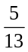 B. 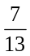
C. 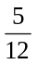 D. 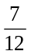
105. 153，179，227，321，533，（ ）
A. 789 B. 919
C. 1229 D. 1079

二、数学运算。在这个部分试题中，每道试题呈现一段表述数学关系的文字，要求你迅速、准确地计算出答案。你可以在草稿纸上运算。

请开始答题：
106. 当第29届奥运会于北京时间2008年8月8日20时正式开幕时，全世界和北京同一天的国家占（ ）。
A. 全部 B.
C. 以上 D. 以下
107. 小王忘记了朋友手机号码的最后两位数字，只记得倒数第一是奇数，则他最多要拨号多少次才能保证拨对朋友的手机号码?（ ）
A. 90 B. 50
C. 45 D. 20
108. 用六位数字表示日期，如980716表示的是1998年7月16日。如果用这种方法表示2009年的日期，则全年中六个数字都不相同的日期有多少天?（ ）
A. 12 B. 29
C. 0 D. 1
109. 甲、乙两人共有260本书，其中甲的书有13％是专业书，乙的书有12.5％是专业书，问甲有多少本非专业书?（ ）
A. 75 B. 87
C. 174 D. 67
110. 一条隧道，甲单独挖要20天完成，乙单独挖要10天完成。如果甲先挖1天，然后乙接替甲挖1天，再有甲接替乙挖1天……两人如此交替工作，挖完这条隧道共用多少天?（ ）
A. 14 B. 16
C. 15 D. 13
111. 甲、乙两人卖数量相同的萝卜，甲打算卖1元2个，乙打算卖1元3个。如果甲乙两人一起按2元5个的价格卖掉全部的萝卜，总收入会比预想的少4元钱。问两人共有多少个萝卜?（ ）
A. 420 B. 120
C. 360 D. 240
112. 甲买了3支签字笔、7支圆珠笔和1支铅笔，共花了32元，乙买了4支同样的签字笔、10支圆珠笔和1支铅笔，共花了43元。如果同样的签字笔、圆珠笔、铅笔各买一支，共用多少钱?（ ）
A. 21元 B. 11元
C. 10元 D. 17元
113. 一种溶液，蒸发掉一定量的水后，溶液的浓度为10％；再蒸发掉同样多的水后，溶液的浓度变为12％；第三次蒸发掉同样多的水后，溶液的浓度将变为多少?（ ）
A. 14％ B. 17％
C. 16％ D. 15％
114. 某公司甲、乙两个营业部共有50人，其中32人为男性。已知甲营业部的男女比例为5∶3，乙营业部的男女比例为2∶1，问甲营业部有多少名女职员?（ ）
A. 18 B. 16
C. 12 D. 9
115. 要求厨师从12种主料中挑选出2种、从13种配料中挑选出3种来烹饪某道菜肴，烹饪的方式共有7种，那么该厨师最多可以做出多少道不一样的菜肴?（ ）
A. 131204 B. 132132
C. 130468 D. 133456
116. 如图所示，X、Y、Z分别是面积为64、180、160的三张不同形状的纸片。它们部分重叠放在一起盖在桌面上，总共盖住的面积为209。且X与Y、Y与Z、Z与X重叠部分面积分别为24、70、36。问阴影部分的面积是多少?（ ）
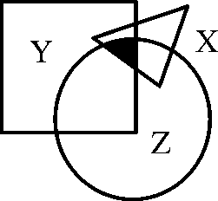
A. 15 B. 16
C. 14 D. 18
117. 甲、乙、丙、丁四个队共同植树造林，甲队造林的亩数是另外三个队造林总亩数的，乙队造林的亩数是另外三个队造林总亩数的，丙队造林的亩数是另外三个队造林总亩数的一半，己知丁队共造林3900亩，问甲队共造林多少亩?（ ）
A. 9000 B. 3600
C. 6000 D. 4500
118. 100人参加7项活动，已知每个人只参加一项活动，而且每项活动参加的人数都不一样，那么，参加人数第四多的活动最多有几个人参加?（ ）
A. 22 B. 21
C. 24 D. 23
119. 一个水库在年降水量不变的情况下，能够维持全市12万人20年的用水量。在该市新迁入3万人之后，该水库只够维持15年的用水量，市政府号召节约用水，希望能将水库的使用寿命提高到30年。那么，该市市民平均需要节约多少比例的水才能实现政府制定的目标?（ ）
A. B.
C. D.
120. 某校按字母A到Z的顺序给班级编号，按班级编号加01、02、03……给每位学生按顺序定学号，若A～K班级人数从15人起每班递增1名，之后每班按编号顺序递减2名，则第256名学生的学号是多少?（ ）
A. M12 B. N11
C. N10 D. M13

※※※ 第四部分结束，请继续做第五部分! ※※※

第五部分 资料分析
（共20题，参考时限20分钟）

所给出的图、表、文字或综合性资料均有若干个问题要你回答，你应根据资料提供的信息进行分析、比较、计算和判断处理。

请开始答题：
一、根据所给图形、文字资料回答121～125题。
在2008年8月8日至24日奥运会期间，北京市的空气质量不仅天天达标，而且有10天达到一级，全面兑现了对奥运会空气质量的承诺。下图是2008年1～8月北京市大气质量检测情况，图中一、二、三、四级是空气质量等级。一级空气质量最好，一级和二级都是质量达标天气。2008年北京市的空气质量控制目标是全年达标天数累计达256天。
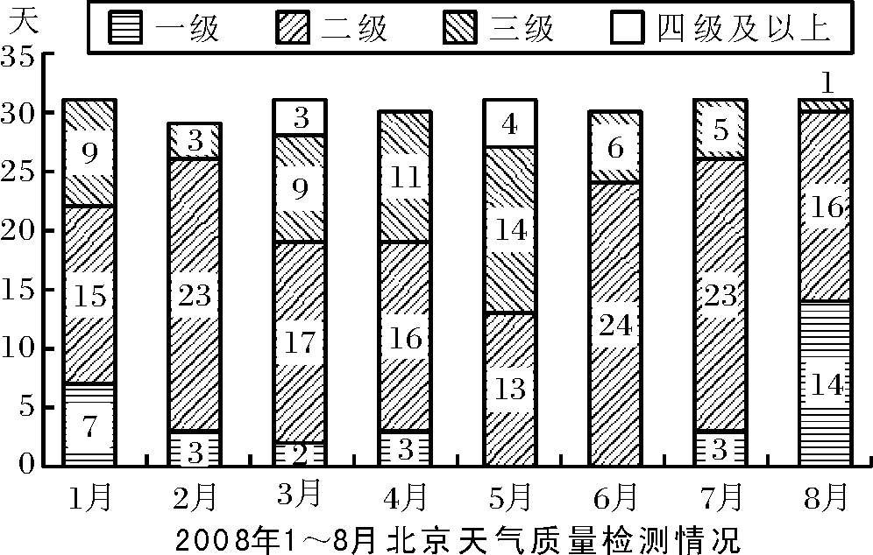

121. 1～8月空气合格天数超过20天的月份有多少个?（ ）
A. 4 B. 5
C. 6 D. 7
122. 1～8月间，月平均空气质量合格天数约为多少天?（ ）
A. 22 B. 24
C. 26 D. 28
123. 若将空气质量达标任务平均分配到各月，截至8月末，全年256天空气质量达标的计划完成情况是（ ）。
A. 完成进度较慢 B. 完成进度正常
C. 完成进度提前 D. 无法判断
124. 第二季度与第一季度相比，空气达标天数的比重（ ）。
A. 上升了3.3％ B. 下降了3.3％
C. 上升了12％ D. 下降了12％
125. 下列关于2008年1～8月间北京空气质量的描述，不正确的是（ ）。
A. 3～5月的空气质量较差
B. 各月份空气质量相差不大
C. 8月是空气质量最好的一个月
D. 有一个月的空气质量达标天数少于15天

二、根据以下资料，回答126～130题。

2006年全国农村外出从业劳动力流向及从业情况统计表
（单位：％）
 | 全国 | 东部地区 | 中部地区 | 西部地区 | 东北地区
外出从业劳动力从业地区构成乡外县内 | 19.2 | 29.9 | 13.5 | 15.2 | 26.9
县外市内 | 13.8 | 18.4 | 9.9 | 12.4 | 31.5
市外省内 | 17.7 | 33.1 | 9.0 | 12.8 | 24.2
省外 | 49.3 | 18.6 | 67.6 | 59.6 | 17.4
外出从业劳动力产业构成第一产业 | 2.8 | 2.5 | 2.2 | 3.6 | 4.2
第二产业 | 56.7 | 55.8 | 57.1 | 58.4 | 44.3
第三产业 | 40.5 | 41.7 | 40.7 | 38.0 | ？

2006年，全国农村外出从业劳动力中，男性劳动力8434万人，占64％。从年龄构成上看，20岁以下占16.1％，21～30岁占36.5％；31～40岁占29.5％；41～50岁占12.8％；51岁以上占5.1％。从文化程度看，文盲占1.2％；小学文化程度占18.7％；初中文化程度占70.1％；高中文化程度占8.7％；大专及以上文化程度占1.3％。

126. 全国农村外出从业的女性劳动力约有多少万人?（ ）
A. 4744 B. 5397
C. 9901 D. 13178
127. 表中“?”处的数值应为（ ）。
A. 41.6 B. 42.5
C. 51.5 D. 52.4
128. 假设不同性别劳动力会在三大产业间均匀分布，则全国男性农村外出从业劳动力从事第二产业的约有多少万人?（ ）
A. 3416 B. 3736
C. 4342 D. 4782
129. 关于农村外出从业劳动力的描述，无法从上述资料中推出的是（ ）。
A. 外出劳动力大多从事第二产业
B. 各地区的劳动力流向主要取决于本地的生活习惯
C. 东部和东北地区的劳动力大部分会留在省内
D. 不同地区劳动力对从业地区选择的倾向性差异很大
130. 关于农村外出从业劳动力的描述，能够从上述资料中推出的是（ ）。
A. 超过7500万男性劳动力为高中以下文化程度
B. 东北地区劳动力对从业地的选择差异最小
C. 中西部地区劳动力大部分流向东部和东北地区
D. 大专及以上文化程度仅占1.3％，说明高学历的劳动力多数都在家从业

三、根据以下资料，回答131～135题。
某港口2007年生产统计表
月份 | 港口货物吞吐量（万吨） |  |  |  | 港口集装箱吞吐量（万TEU）
月份 | 本月数 | 累计 |  |  | 本月数 | 累计
月份 | 本月数 | 本年 | 上年同期 | 比上年同期 | 本月数 | 本年 | 上年同期 | 比上年同期
1 | 872.1 | 872.1 | 8.4 | 8.4
2 | 806.7 | 1678.8 | 5.9 | 14.3
3 | 905.5 | 2584.3 | 2379.6 | 8.6％ | 7.5 | 21.8 | 15.6 | 39.7％
4 | 912.8 | 3497.1 | 3244.2 | 7.8％ | 8.6 | 30.4 | 21.8 | 39.4％
5 | 990.3 | 4487.4 | 4139.1 | 8.4％ | 8.4 | 38.8 | 27.1 | 43.2％
6 | 927.5 | 5414.9 | 4898.7 | 10.5％ | 8.9 | 47.7 | 33.0 | 44.5％
7 | 918.2 | 6333.1 | 5653.6 | 12.0％ | 8.8 | 56.5 | 39.1 | 44.5％
8 | 929.1 | 7262.2 | 6448.9 | 12.6％ | 9.8 | 66.3 | 45.5 | 45.7％
9 | 904.5 | 8166.7 | 7221.5 | 13.1％ | 9.9 | 76.2 | 53.2 | 43.2％
10 | 871.1 | 9037.8 | 8133.6 | 11.1％ | 10.1 | 86.3 | 62.0 | 39.2％
11 | 905.2 | 9943.0 | 9121.9 | 9.0％ | 9.8 | 96.1 | 71.8 | 33.8％
12 | 916.1 | 10859.1 | 10088.8 | 7.6％ | 9.6 | 105.7 | 80.0 | 32.1％

131. 2007年该港口货物吞吐量最高的季度是（ ）。
A. 第一季度 B. 第二季度
C. 第三季度 D. 第四季度
132. 2006年4月到2007年12月间，港口货物吞吐量高于900万吨的月份有多少个?（ ）
A. 12 B. 13
C. 10 D. 11
133. 2007年4～12月间该港口集装箱吞吐量同比增长率最高的月份是（ ）。
A. 8月 B. 5月
C. 6月 D. 7月
134. 2007年，港口货物吞吐量和集装箱吞吐量均低于全年平均水平的月份有几个?（ ）
A. 5 B. 4
C. 3 D. 2
135. 能够从上述资料中推出的是（ ）。
A. 2006年第一季度，月均港口货物吞吐量超过800万吨
B. 2007年第一季度，港口集装箱吞吐量高于全年平均水平
C. 2006年4～12月间港口集装箱吞吐量低于6万TEU的月份有3个
D. 2007年第四季度的所有月份港口货物吞吐量均比上一年同期有所下降

四、根据以下资料，回答136～140题。
全国2007年认定登记的技术合同共计220868项，同比增长7％，总成交金额2226亿元，同比增长22.44％；平均每项技术合同成交金额突破百万元大关，达到100.78万元。
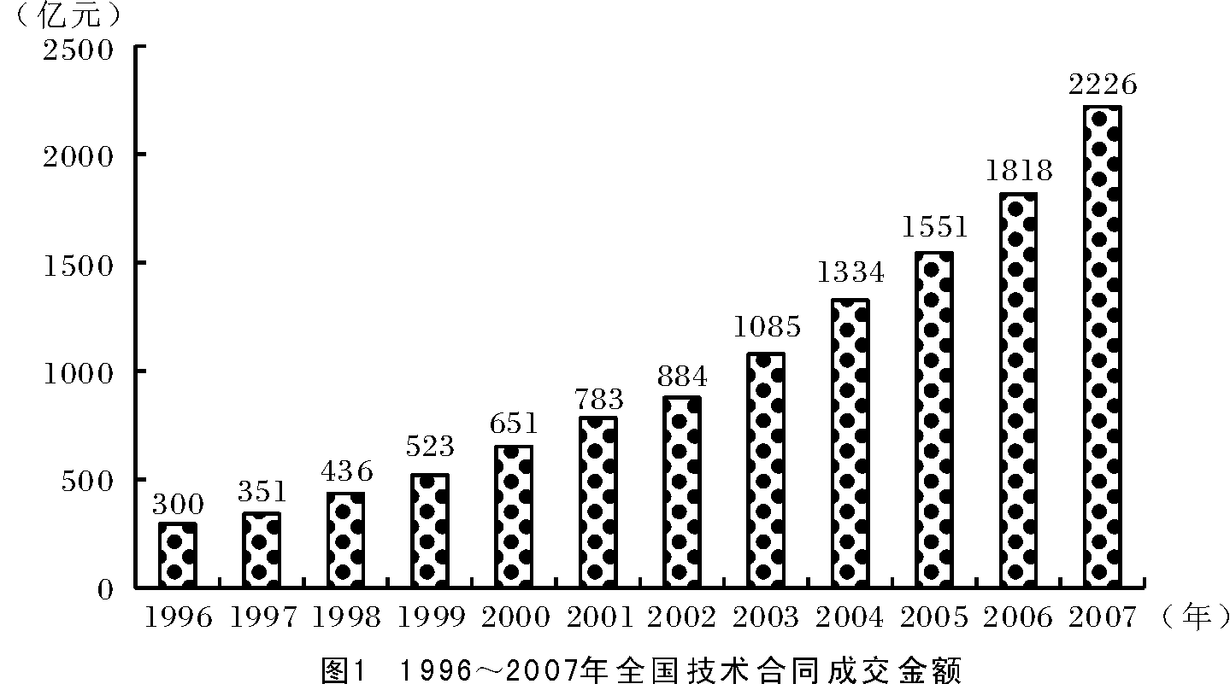
2007年全国共签订技术开发合同73320项，成交金额876亿元，分别比上年增长13.5％和22.2％；共签订技术转让合同11474项，成交金额420亿元，成交金额同比增长30.8％；技术服务和技术咨询合同成交金额分别为840亿元和90亿元，分别比上年增长了20.9％和5.9％。
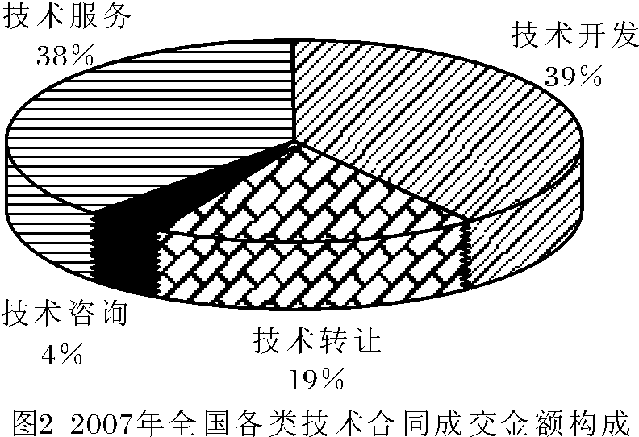
2007年，在全国认定登记的技术合同中。涉及技术秘密，计算机软件，专利，集成电路，生物医院，动植物新品种等各类知识产权的技术合同共计109740项，成交金额1477亿元，较上年增长23.5％，其中，技术秘密和计算机软件著作权的技术交易成交额居第一、第二，技术秘密合同成交76261项，成交金额1008亿元，较上年增长29.2％。计算机软件著作权合同成交27617项，成交金额255亿元，较上年增长了15.4％。

136. 2007年平均每项技术合同成交金额同比增长率为多少?（ ）
A. 25.05％ B. 35.25％
C. 8.15％ D. 14.43％
137. 根据图1所提供的信息，以下关于全国合同成交金额的描述正确的是（ ）。
A. 1997年至2007年间，年增长率逐年提高
B. 1997年至2007年间，年增长金额逐年递增
C. 2007年的成交金额未能实现比1996年翻三番的目标
D. 1996年至2007年的年平均成交金额约为800亿元
138. 下列关于2006年技术开发，技术转让，技术咨询和技术服务等四类合同占全国成交金额比重的图形，描述正确的是（ ）。
A. 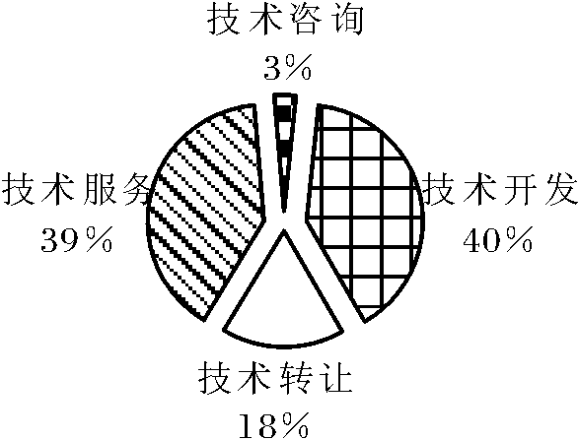 B. 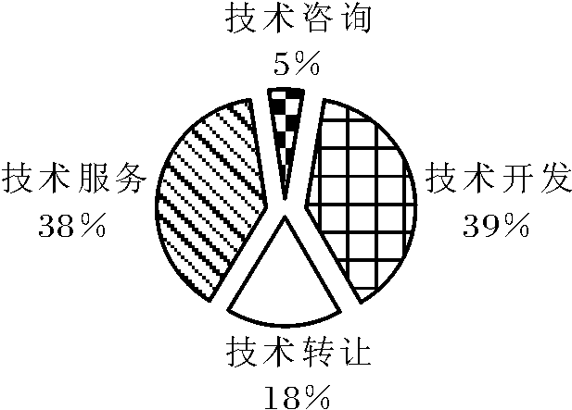
C. 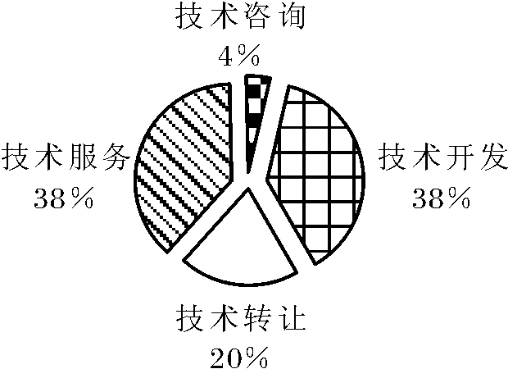 D. 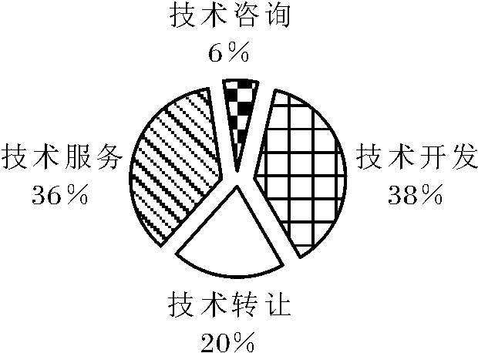
139. 2006年技术秘密合同成交金额占全国技术合同总成交金额的比重是多少?（ ）
A. 68.2％ B. 42.9％
C. 65.2％ D. 45.3％
140. 能够从上述资料中推出的是（ ）。
A. 计算机软件著作权合同平均每项的成交金额是所有技术合同中最高的
B. 2007年技术服务和技术咨询合同总数不到全国认定的技术合同总数的一半
C. 2007年技术开发，技术转让，技术咨询，技术服务的成交金额同比增长都超过10％
D. 如果保持2007的增速，全国技术合同成交总金额将在2010年突破3500亿元

※※※ 全部测验到此结束! ※※※

